PHIẾU ĐÁNH GIÁ ĐÀO TẠO
Chương trình: Năng lực quản lý tuyến đầu & Lean Problem Solving
Mã lớp: ............ | Ngày kết thúc: ....../....../2026 | Phiếu ẩn danh
MỤC ĐÍCH  SỬ DỤNG | Thu thập phản hồi trực tiếp của học viên về nội dung, giảng viên, tính ứng dụng, tài liệu, công tác tổ chức và mức độ sẵn sàng giới thiệu khóa học để cải tiến chương trình.

1. Thông tin chung
Trường thông tin | Nội dung điền
Đơn vị công tác | ................................................................................................................
Chức danh | ................................................................................................................
Lớp tham dự | ☐ Lớp 1 ☐ Lớp 2 ☐ Lớp 3
Hình thức tham dự | ☐ Trực tiếp ☐ Trực tuyến/bổ trợ
Tình trạng hoàn thành | ☐ Đầy đủ ☐ Vắng một phần ☐ Chưa hoàn thành
Thang điểm: 1 = Hoàn toàn không đồng ý; 2 = Không đồng ý; 3 = Trung lập; 4 = Đồng ý; 5 = Hoàn toàn đồng ý.

2. Đánh giá theo thang Likert
STT | Nội dung đánh giá | Mức điểm
1 | Nội dung khóa học phù hợp với công việc của tôi. | ☐ 1 ☐ 2 ☐ 3 ☐ 4 ☐ 5
2 | Mục tiêu và cấu trúc khóa học được trình bày rõ ràng. | ☐ 1 ☐ 2 ☐ 3 ☐ 4 ☐ 5
3 | Các tình huống/case phản ánh đúng thực tế DAVIMEC. | ☐ 1 ☐ 2 ☐ 3 ☐ 4 ☐ 5
4 | Giảng viên có kiến thức chuyên môn và kinh nghiệm phù hợp. | ☐ 1 ☐ 2 ☐ 3 ☐ 4 ☐ 5
5 | Giảng viên tạo cơ hội trao đổi và thực hành đầy đủ. | ☐ 1 ☐ 2 ☐ 3 ☐ 4 ☐ 5
6 | Tôi có thể áp dụng công cụ đã học vào công việc trong 30 ngày. | ☐ 1 ☐ 2 ☐ 3 ☐ 4 ☐ 5
7 | Tài liệu, biểu mẫu và công cụ hỗ trợ dễ sử dụng. | ☐ 1 ☐ 2 ☐ 3 ☐ 4 ☐ 5
8 | Công tác tổ chức, phòng học và thiết bị đáp ứng yêu cầu. | ☐ 1 ☐ 2 ☐ 3 ☐ 4 ☐ 5
9 | Khối lượng nội dung và thời lượng là hợp lý. | ☐ 1 ☐ 2 ☐ 3 ☐ 4 ☐ 5
10 | Khóa học tạo động lực để tôi thay đổi cách quản lý. | ☐ 1 ☐ 2 ☐ 3 ☐ 4 ☐ 5

3. Câu hỏi tổng hợp
Câu hỏi | Lựa chọn/Ý kiến
Mức độ hài lòng tổng thể | ☐ 1 ☐ 2 ☐ 3 ☐ 4 ☐ 5
Khả năng giới thiệu khóa học cho đồng nghiệp (0–10) | ☐ 0 ☐ 1 ☐ 2 ☐ 3 ☐ 4 ☐ 5 ☐ 6 ☐ 7 ☐ 8 ☐ 9 ☐ 10
Mức độ tự tin áp dụng sau khóa học | ☐ Rất thấp ☐ Thấp ☐ Trung bình ☐ Cao ☐ Rất cao
Mô-đun hữu ích nhất | ................................................................................................................
Mô-đun cần cải thiện | ................................................................................................................

4. Phản hồi mở
Ba điều quan trọng nhất bạn học được từ chương trình:
............................................................................................................................................................
............................................................................................................................................................
............................................................................................................................................................
Một hành động cụ thể bạn cam kết thực hiện trong 30 ngày:
............................................................................................................................................................
............................................................................................................................................................
............................................................................................................................................................
Điều gì có thể giúp khóa học thiết thực hơn đối với công việc:
............................................................................................................................................................
............................................................................................................................................................
............................................................................................................................................................

5. Dữ liệu tổng hợp minh họa của 70 học viên hoàn thành
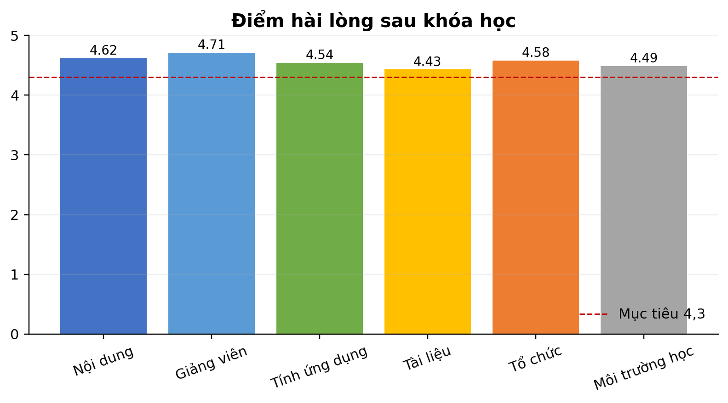
Dữ liệu minh họa tổng hợp để L&D so sánh với phiếu cá nhân
Chỉ tiêu | Kết quả | Ngưỡng mục tiêu | Cách xử lý
Hài lòng tổng thể | 4,58/5 | ≥ 4,30 | Duy trì
Tính ứng dụng | 4,54/5 | ≥ 4,30 | Duy trì; tăng coaching
Tài liệu | 4,43/5 | ≥ 4,20 | Cập nhật workbook A3
eNPS học tập | 66,7 | ≥ 50 | Tốt
Ý kiến đề nghị tăng thực hành | 31,4% | Theo dõi | Tăng 60 phút role play
Phiếu cá nhân không yêu cầu ghi họ tên. L&D chỉ tổng hợp và báo cáo theo lớp/đơn vị khi có tối thiểu 05 phản hồi để bảo vệ tính ẩn danh.

